Формирование ИКТ - компетентности обучающихся на уроках литературы в условиях открытой (сменной) общеобразовательной школы
В век высоких информационных технологий перед открытыми (сменными) общеобразовательными школами возникла необходимость в новой модели обучения: акцент переносится с «усвоения знаний» на формирование ИКТ -компетентности, т.е. способности учащихся решать учебные задачи с использованием информационных и коммуникационных технологий. Новая модель обучения должна решить основную задачу школы - повысить качество образования.
Открытые (сменные) общеобразовательные школы имеют свои особенности. Контингент обучающихся в данных школах разнообразен в возрастном, социальном, материальном и образовательном плане: трудные дети из неблагополучных семей; молодые люди, по материальному положению вынужденные совмещать работу с учебой; юные мамы с малышами, учащиеся с разным уровнем подготовки. У данных учащихся слабый уровень знаний, отсутствие навыков учебного труда, педагогическая запущенность, наличие проблем общения со сверстниками и учителями, отрицательное отношение к учебе, пониженная работоспособность, ограниченные возможности здоровья, личностные проблемы, отклонения в поведении. Все это требует нового подхода к разработке образовательных программ, обновление содержания, форм и методов обучения.
Информатизация образования – это одно из приоритетных направлений современного общества. В международном информационном обществе умение пользоваться информационными технологиями становится жизненно необходимым. Поэтому важно уже сейчас превратить информационное пространство открытой (сменной) общеобразовательной школы в среду, которая обогатит ученика, сформирует у него необходимые качества.
Реализация новых задач образования невозможна без применения новых средств обучения, к которым относится ИКТ. Литература – такой школьный предмет, в котором наряду с традиционными формами и средствами обучения, заложены огромные возможности для применения компьютерных технологий и мультимедийных средств. Это могут быть и общедоступные средства MS Office, Internet, и текстовый редактор MS Word, и программы MS Power Point.
Использование информационно - коммуникационных технологий на уроках литературы ведет к изменению стиля и взаимоотношений между обучающимся и учителем. При этом учитель перестает быть основным источником информации и занимает позицию человека, организующего самостоятельную деятельность учащегося и управляющего ею. Его основная роль состоит в постановке целей обучения, организации условий, необходимых для успешного решения образовательных задач. Авторитарная по своей сути классическая образовательная технология принуждения трансформируется в личностно - ориентированную, что очень важно в условиях открытых (сменных) общеобразовательных школ со сложным контингентом обучающихся.
Одна из самых актуальных проблем сегодняшней школы - это снижение интереса к чтению. Чтение часто воспринимается учащимися как принудительное и ненужное действие, отнимающее к тому же немалое время. Почему это происходит? Ответ очевиден: методика преподавания литературы устарела и отстала от времени. На современном этапе задача преподавателя литературы состоит в выработке новых средств работы с художественным текстом, чтобы он приобрел объем, стал звучащим, притягательным. Одним из методов современного преподавания литературы является создание мультимедийных литературных проектов, сочетающих в себе как глубокий литературоведческий анализ, так и использование средств сети Интернет и новейших информационных технологий. Методика проектной работы предполагает коллективную групповую работу учащихся под руководством учителя, который выступает как консультант, в результате увеличивается ответственность каждого участника проекта за свою часть работы. Таким образом, решается коммуникативная педагогическая задача: учащиеся не только выполняют совместную работу, но учатся деловому творческому общению. Данный вид деятельности позволяет ученикам формировать умение рассматривать проблему в целостности связей и характеристик, а также устанавливать причинно- следственные связи, искать новые решения, переносить знания из разных областей для решения проблемы. Работая над проектом, учащиеся имеют максимальную возможность для самореализации. Обязательная задача педагога при работе над проектом - дать возможность каждому участнику ощутить собственную значимость и необходимость выполнения общего дела. Методика работы над мультимедийным проектом состоит из четырёх этапов: 1) постановка проблемной ситуации и формирование группы;2) сбор и обработка материала; 3) презентация проекта;4) обсуждение результатов. Очень важно организовать промежуточные обсуждения полученных данных в группах на уроках или на дополнительных занятиях. Например, изучая творчество С.Есенина в 11 классе, можно поставить перед собой задачу привлечь к творчеству поэта максимальное внимание учащихся, дать почувствовать красоту и значимость звучащего слова. Как известно, работа с поэтическими произведениями в школьной практике является одной из самых сложных. Чтобы решить эту проблему, можно предложить учащимся принять участие в работе над созданием мультимедийного проекта по творчеству С.А.Есенина «Мир Сергея Есенина – каков он?» На первом этапе ставим перед собой следующие дидактические задачи: 1) формирование навыков самостоятельной работы с большим объёмом информации; 2) формирование критического мышления; 3) развитие познавательного интереса, творческих способностей; 4) формирование умения работать в группах; 5) выработка умений увидеть проблему и наметить пути её решения
Методические задачи проекта:
- Оказать помощь в постижении внутренней логики творческого пути Есенина-художника и тех противоречий, которые определили драматизм его лирики
- Научить применять полученные знания в практической деятельности
- Научить пользоваться Microsoft Power Point
- Далее в работе над проектом учащимся предлагается несколько проблемных ситуаций:
- Сергей Есенин – кто он?
- Родина и Сергей Есенин – это одно целое?
- Философия творчества поэта.
- Своеобразие художественного мира поэта.
В соответствии с проблемными ситуациями предлагаются и темы для самостоятельных исследований:
- Жизнь Сергея Есенина в различные временные периоды.
- Разноцветная палитра раннего творчества.
- Реакция поэта на изменения революционного периода.
- Внутренний конфликт между мечтой и реальностью.
- Путь лирического героя Сергея Есенина в цвете.
Участник проекта начинает воспринимать художественный текст не как набор типографических знаков на бумаге, а как многогранный и многоцветный мир, постичь который можно не только аналитически, но и сенсорно. Литература начинает восприниматься не как школьный общеобразовательный предмет, а как вид искусства, причём школьник, работая над проектом, вступает в общение с творцом этого искусства.
Для этого желающие принять участие в работе делятся на группы: чтецы и редакторы, ответственные за музыкальное оформление проекта, критики, консультанты - литературоведы. Дальнейшая работа ведётся в указанных группах.
Так как заключительный этап проекта основывается на теме «Путь лирического героя Сергея Есенина в цвете», то наиболее сложную часть работы выполняют консультанты – литературоведы. Их задача определяется следующим образом: провести наблюдение над изменением цветовой гаммы в творчестве Сергея Есенина в зависимости от периода. Для выполнения подобной работы группа проходит сначала теоретическую подготовку: сведения из теории литературы о цветописи. Кроме того, для участников группы важен не только фон и цвет, но и центральный образ или мысль каждого стиха. Для этого с каждым консультантом проводится индивидуальная работа по построчному семантическому анализу стихотворения. Особое место здесь уделяется художественным тропам: выясняется, почему автор использует тот или иной эпитет, какое значение имеет авторская метафора, для чего используется сравнение. Работа ведется в форме проблемных вопросов, уточняется лексическое значение непонятных слов.
Параллельно ведется работа с чтецами и музыкальными редакторами. Причём, сталкиваясь неоднократно с текстами стихотворений, все участники проекта должны выучить их наизусть, анализ работы чтецов позволяет всем участникам проекта повысить свой исполнительский уровень.
Находя в стихотворениях ответы на собственные вопросы, ученик начинает заинтересованно и эмоционально общаться с текстом, совмещая аналитическое прочтение стихотворения с эмпатией и рефлексией. Таким образом, желание продолжить работу над проектом получает чёткую психологическую мотивацию.
Работа над проектом ведется параллельно традиционным урокам литературы, на которых подробно рассказывается о жизни и творчестве поэта в контексте времени, только интерес к этим урокам заметно возрастает. Презентации проектов могут быть приурочены как к общешкольным мероприятиям и праздникам, так и являться иллюстративным материалом обычного урока. Во втором случае это может быть менее трудоёмкий проект по биографии писателя, или по определённой теме, или по конкретному произведению. После презентации следует обязательное обсуждение с целью выявления возможных недостатков и путей их исправления. Все участники проекта поощряются.
При создании докладов и рефератов предпочтение отдается работе в содружестве – «учитель – ученик». Используя ресурсы Интернет, учитель помогает найти ученику необходимую для доклада или реферата информацию.
При этом необходимо соблюдать следующие требования:
- В процессе работы над докладом или рефератом учитель должен рекомендовать учащимся адреса сайтов.
- Из всего многообразия предлагаемой информации учитель должен помочь выделить и выбрать только самое главное.
- Обеспечить достаточный ресурс времени для выполнения задания (примерно за 1-3 недели до планируемого проведения урока, иногда больше).
- Предупредить учеников о критериях оценивания работы.
- Показать практическую значимость выполняемого учащимися задания.
- Следует дать понятие об авторском праве.
Для повышения эффективности урока литературы и повышения качества знаний можно предложить учащимся следующие задания:
- Используя ресурсы Интернета, создайте мультимедийную галерею портретов изучаемого автора и его родственников, близких друзей.
- Используя ресурсы Интернета, создайте мультимедийную галерею иллюстраций к изучаемому произведению, сопроводите иллюстрации материалом и цитатой из художественного текста.
- Используя ресурсы Интернета, создайте мультимедийную хрестоматию фрагментов критических статей, посвященных изучаемому произведению.
- Найдите в сети Интернет готовые рефераты (сочинения) по пройденной теме. Напишите рецензию на одну из работ (или отредактируйте одну из работ).
Одним из методов современного преподавания литературы является и использование на уроках видеофрагментов.
Видеофрагменты:
- Используются как иллюстрация к произведению.
- Для сопоставления авторской и режиссёрской интерпретаций.
- Сопоставление фрагментов художественного текста и видеофрагмента.
При изучении такого объемного произведения, как роман «Война и мир» Л.Н.Толстого, школьники могут сопоставить экранизацию романа Сергея Бондарчука и новую версию этого фильма, совместный проект - Франция и Россия. На уроке учитель может организовать дискуссию о достоинствах и недостатках нового фильма. Данный вид работы интересен и для слабоуспевающих учащихся.
Для повышения мотивации обучения можно использовать цикл телевизионных передач под названием «Русская литература. Лекции», посвященных изучению и закреплению знаний по курсу литературы в старших классах средней школы (канал Бибигон). В качестве ведущих этой передачи выступают доктора филологических наук, профессора, преподаватели ведущих гуманитарных вузов страны. Им помогают эксперты - писатели, критики, музейные работники, преподаватели школ и вузов, специалисты в области литературы и искусства. Таким образом, учебный материал подается на самом высоком уровне. Основа программы – лекция о жизни и творчестве прозаика или поэта. Кроме того, в программе обязательно используются рисунки, иллюстрации к изданиям, музейные экспонаты, фрагменты художественных фильмов или спектаклей (классические постановки), классические музыкальные произведения.
Перед включением видеолекции обязательно нужно дать учащимся задания (в зависимости от темы урока, его цели и задач, дальнейшей работы на уроке):
1. Найдите в видеолекции ответы на следующие вопросы (вопросов должно быть не более 2 – 3, чтобы учащиеся реально могли услышать в лекции ответы и записать их в свои «путевые листы»).
2. Заполните таблицу в соответствии с заявленными разделами полученной в видеолекции информацией (разделов в таблице не должно быть более 4, чтобы учащиеся смогли проработать информацию).
3. Ещё один тип задания. Заполните таблицу «Инсерт». Информация, которую вы слышите, соответствует тому, что вы знаете о писателе (поэте) (1 – 2 предложения). Информация, которая является для вас новой (1 – 2 предложения). Информация, которая противоречит тому, что вы уже знали или думали, что знаете (по мере необходимости). Информация, которую вы слышите, непонятна и вы хотели бы получить более подробные сведения по данному вопросу.
Данное задание не только требует большого внимания от учащихся, но повышает уровень активизации и актуализации знаний, что также способствует формированию высокого уровня знаний.
На уроке требуется всего лишь фрагмент лекции, где учащиеся получают информацию о жизни и творчестве поэта или писателя. Время урока, затраченное на работу с видеолекцией – 10 минут. Каждый ученик заполняет таблицу, которую озвучивает. Таким образом, 20 минут на теоретическую часть по теме урока. Остается 25 минут на практическую часть – работу с текстами. По отзывам учащихся, такой режим работы на уроке интересен. Рефлексия данного этапа урока показывает, что уровень усвоения учебного материала повышается.
При изучении нового учебного материала, а также при закреплении и контроле знаний на уроках литературы можно использовать электронные учебники. Например, электронный учебник «Энциклопедии русской литературы». На страничке «Литературное кафе» прослушать или просмотреть фрагмент литературного произведения. Этот метод подачи учебного материала помогает в самом начале изучения произведения заинтересовать школьников, побудить их к его прочтению. В разделе «Учебник» учащиеся могут найти и биографические данные писателя, и теоретические сведения, и довольно разнообразный иллюстрационный материал. При контроле знаний учащихся в конце учебного года обращаются к разделу «Тесты». Применение этого учебника очень удобно: все темы подразделены на временные периоды, что облегчает поиск. Необходимо, чтобы этот электронный учебник был установлен на рабочем столе компьютера учителя, чтобы при подготовке к уроку он мог предусмотреть, на каких этапах урока он будет использоваться, чтобы эффективно использовать время, быстро научиться работать с разделами электронного учебника.

На уроках литературы можно совершать и виртуальные заочные экскурсии по литературным местам, связанным с именами русских писателей и поэтов. Это могут быть Тарханы, Мелихово, Ясная Поляна, пушкинская Москва и т.д. Данная форма работы на уроке литературы расширяет кругозор учащихся.
Учащиеся открытых (сменных) общеобразовательных школ не всегда имеют возможность посещать занятия (по ряду причин, как объективных, так и субъективных), поэтому важным здесь является организация дистанционного обучения. В сети nsportal на своем мини - сайте каждый учитель может поместить все учебные материалы к урокам для создания индивидуальных образовательных маршрутов. Организации дистанционного обучения ведет к повышению мотивации и качества знаний учащихся.

Какие возможности открывают ИКТ для учителя литературы?

- Способствуют совершенствованию методики преподавания литературы в условиях сокращения времени на ее изучение в школе.
- Облегчают организацию учебной деятельности, упрощают ее планирование.
- Способствуют более эффективному использованию объяснительно-иллюстративного метода.
- Дают возможность увеличить число заданий практического характера, предназначенных для проверки сформированности у школьников умений работать с различными источниками информации.
- Облегчают сбор и хранение разнообразной информации, создают оптимальные условия для поиска и творческого применения собранного материала.
- Облегчают процесс выявления пробелов в знаниях обучающихся и их коррекции; диагностики, мониторинга качества обучения; оценки деятельности школьников.
- Позволяют представить вопросы или задания теста в электронном виде, что экономит бумагу и время.
- Дают возможность использовать кинофрагмент, при этом эффективно использовать время.
- Способствуют созданию ситуаций проблемного обучения.
- Способствуют внедрению учебных проектов в образовательный процесс.

А что же дают ИКТ обучающимся на уроках литературы?

- Способствуют формированию устойчивого познавательного интереса к урокам литературы.
- Облегчают выполнение самостоятельной работы, связанной со свободным поиском данных из различных источников.
- Обеспечивают учебный диалог с помощью телекоммуникационных технологий.
- Способствуют формированию различных приемов логического мышления: анализа, синтеза, сравнения., обобщения, группировки.
- Представляют новые возможности для развития творческих способностей.
- Дают возможность оперировать большими объемами информации.
- Дают возможность неограниченного количества обращений к заданиям.
- Открывают возможность немедленной обратно связи с учителем.

Достоинства применения ИКТ на уроках литературы:

- Универсальность – возможность сочетания с любым из учебно-методических комплексов и при любом оснащении компьютерами.
- Эффективность применения на всех этапах уроках
- Гибкость – возможность самостоятельно строить урок из имеющегося материала
- Наглядность, удобство, красочность
- Воздействие на различные виды памяти.

Таким образом, информационно-коммуникационные технологии наполняют процесс обучения в открытых (сменных) общеобразовательных школах современными методами и приемами, легко вписываются в учебный процесс, оживляют содержание обучения. Они успешно дополняют учебники.
Рис. 1 Оценка уровня ИКТ - компетентности учащихся 10 класса (на основании регулярного мониторинга)
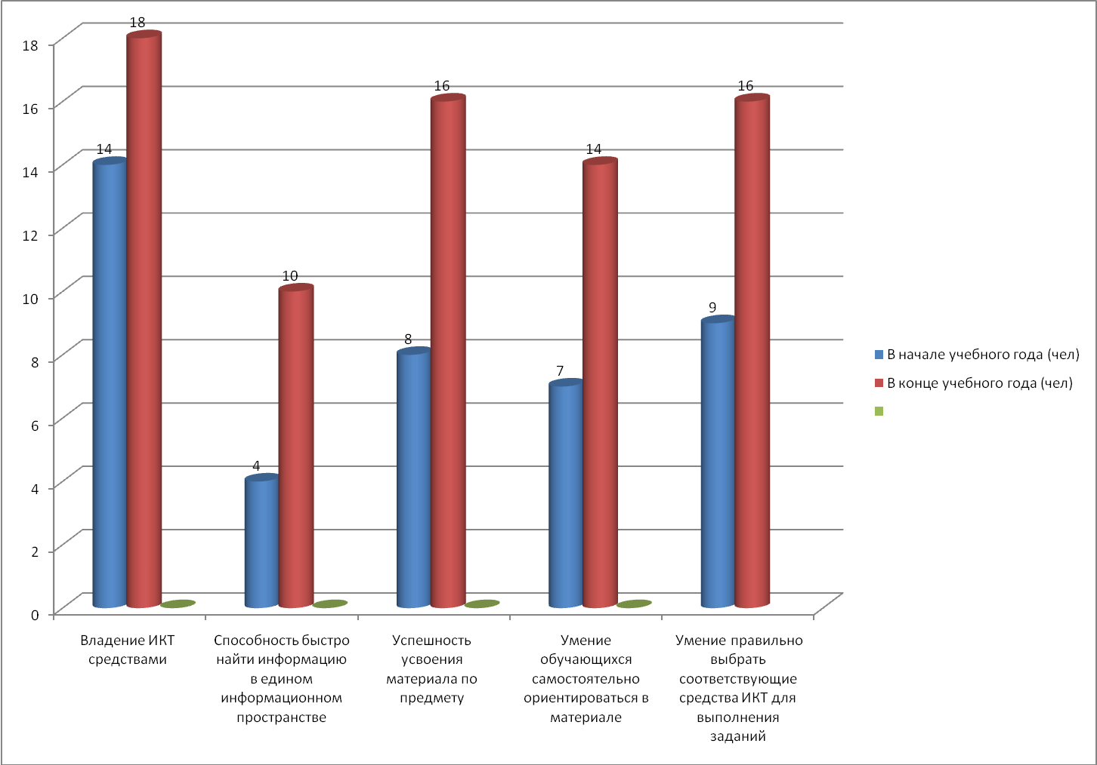
Рис 2. Результативность использования ИКТ на уроках литературы в 10 классе ( по результатам контрольных тестирований и саморефлексии учащихся)

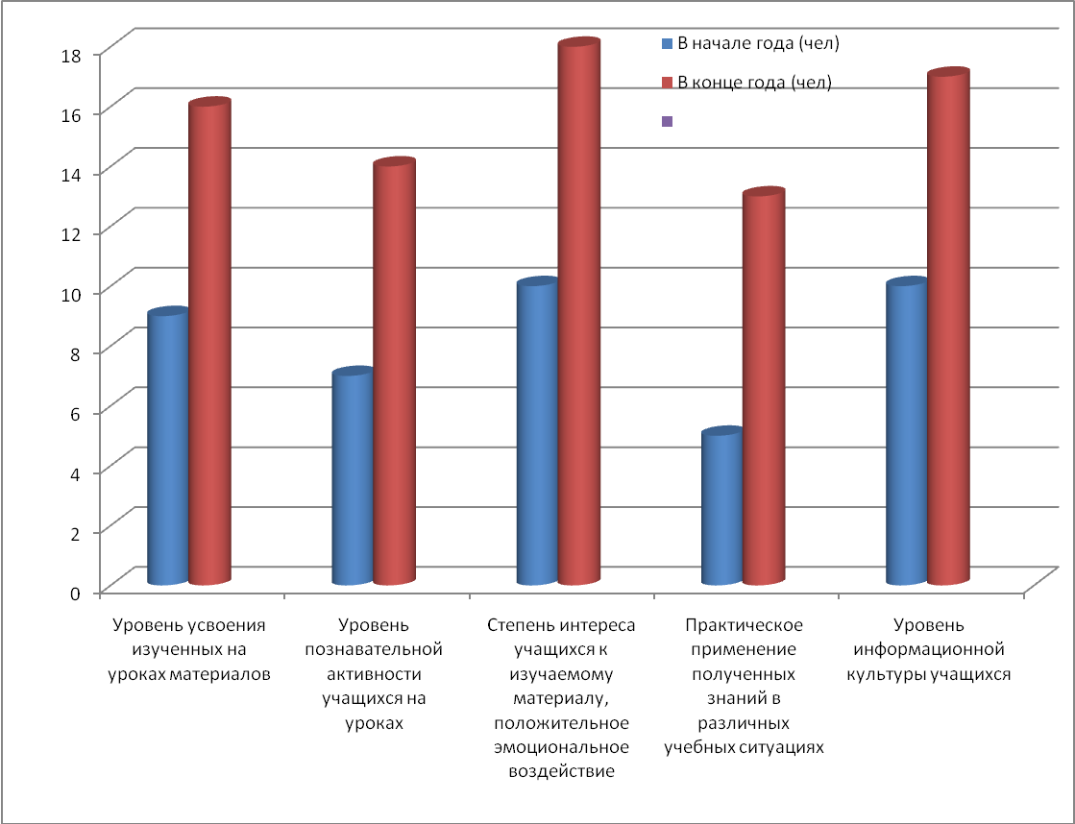
Рис. 3 По результатам проведенного тестирования в конце учебного года в 10 классах очного отделения считают интересными уроки литературы с применением ИКТ 94 % учащихся

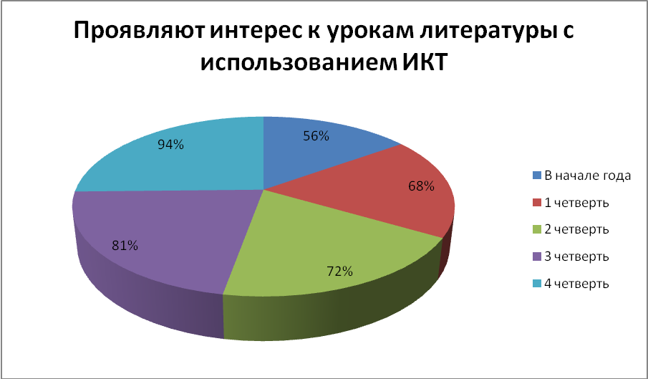

Литература.
- Болотов В.А., Компетентностная модель: от идеи к образовательной программе [Текст] / В.А.Болотов, В.В.Сериков // Педагогика. - 2003. - № 10. С. 8 - 14
- Шитов С.Е., Компетентностный подход к образованию как необходимость [Текст] / С.Е.Шитов, И.Г.Агапов. - Мир образования - образование в мире. - 2001. -№ 4
- Крючкова О.В., Комплексная информатизация образования [Текст] / О.В.Крючкова. - Минск: Красико - Принт, 2006. 176 с
- Краснова, Г. М. Использование возможностей MS PowerPoint проектной деятельности обучающихся по русскому языку и литературе [Текст] / Г. М. Краснова // Вестник Московского городского педагогического университета. - 2008. - №5 (15). - С. 91 - 94. (Информатика и информатизация образования)

